Kevätretkellä Kuopiossa 11.4.2015
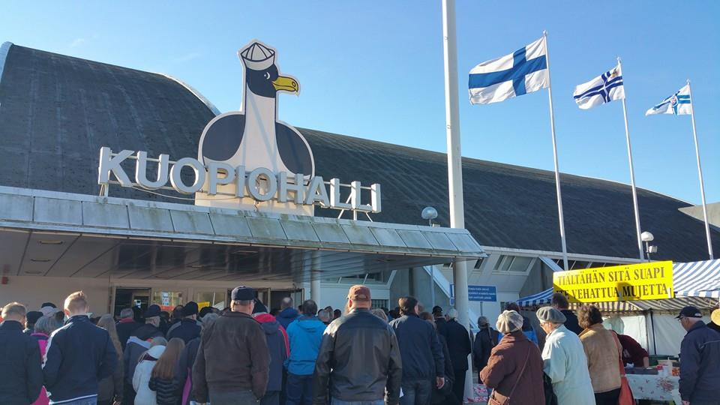
Kesään tuntui olevan vielä aikaa, niin päätettiin tehdä kevätretki Kuopioon.
Lähdettiin Kallavesj’-messuille, joka käsitteli veneilyä, matkailua ja vapaa-aikaa. Komeita veneitä ja muita laitteitahan siellä oli joka lähtöön. Messuilla oltiin kolme tuntia ja siinä ajassa kyllä ehdittiin kiertää Kuopio-halli moneen kertaan.
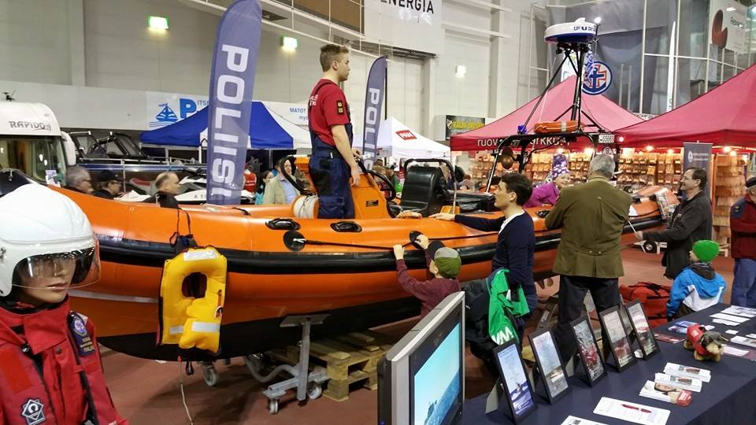

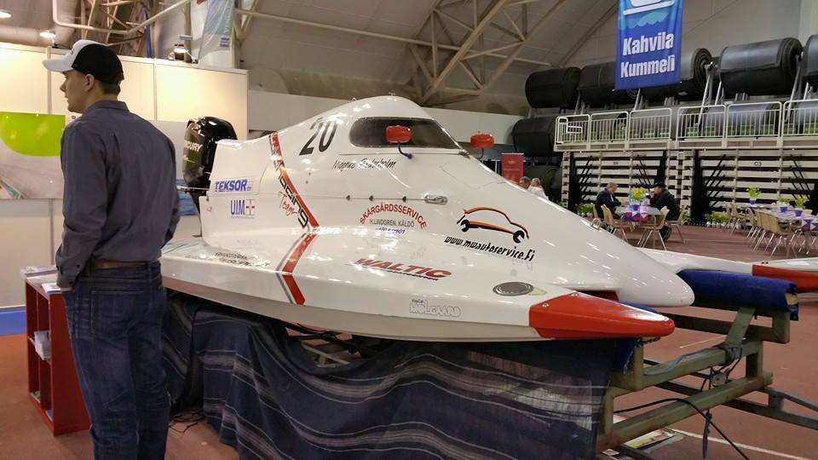

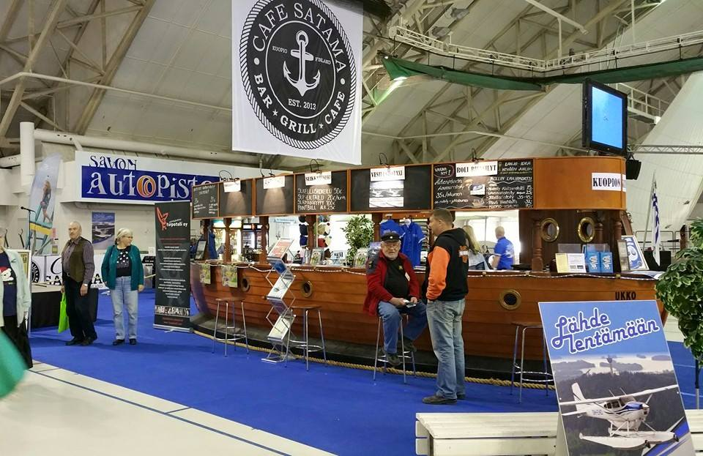
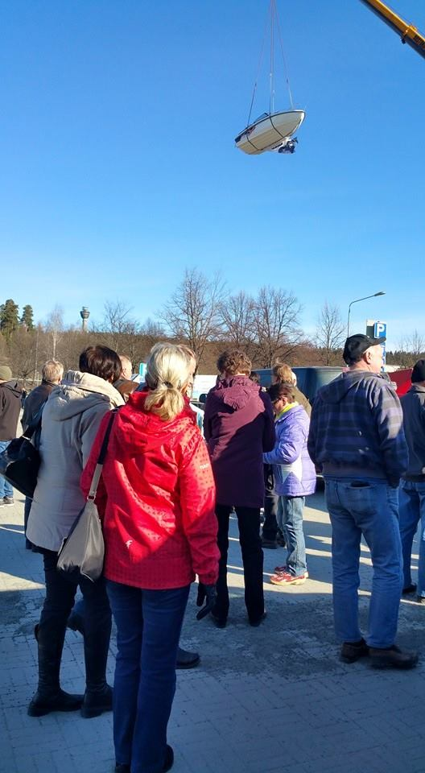
Kuopio-hallista siirryttiin ostoksille Matkuksen kauppakeskukseen, jossa tietenkin on iso iloinen Ikea. Siellä vietettiin sitten loppupäivää ja aikahan taas loppui kesken. Miten siellä voi ollakin niin paljon katseltavaa ja hypisteltävää. Taidettiin suunnitella, että seuraava Ikea-matka pitää tehdä kaksipäiväisenä, ettei aika lopu aina kesken. Omakotiyhdistys nyt ei suunnittele sellaista matkaa mutta senhän voi kuka hyvänsä tehdä.
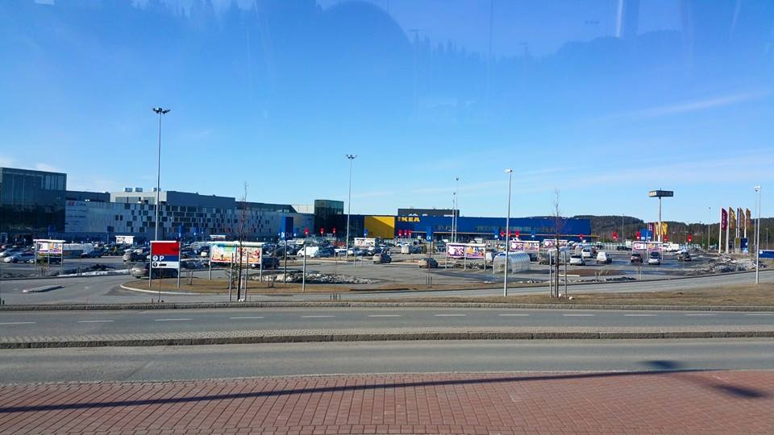

Tämä Kuopion matka oli kovin suosittu, matka tehtiin kahdella linja-autolla, matkalla oli mukana 93 jäsentä ja 12 ei-jäsentä eli yhteensä 105 henkilöä. Matka onnistui hyvin ja kukaan ei kadonnut ostoskeskukseen. Pois lähdön hötäkässä tosin meistä muutamat erehdyttiin menemään väärään autoon mutta haitanneeko tuo. Nopeasti hypättiin autosta ulos, kun asia huomattiin. Tiedä minne olisikaan jouduttu. Hyvin oli tyytyväistä porukkaa kotimatkalla. Taisi tarttua tavaraa aika monen mukaan.
Matkanjohtajat Meeri ja Tuula
